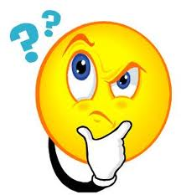

Ik wil te weten komen wie de bekendste vorsten uit deze tijd waren.

Welke bekende schilders en dichters leefden in deze tijd?

Ik wil meer te weten komen over   
Regenten en vorsten

Wat zijn stadhouders?

Wat zijn regenten?

Wie is Johan de Witt?

Wie is Van Oldenbarnevelt?

Ik wil meer weten over Piet Heijn en zijn Zilvervloot.